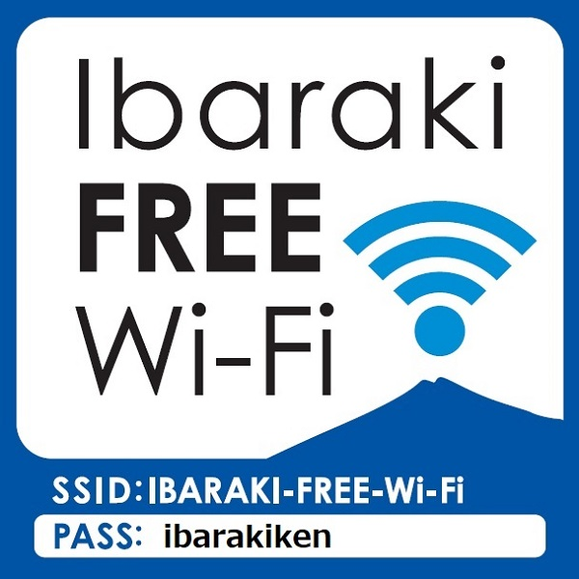

ご利用にあたっての注意
- 茨城県では、利用者が所持するスマートフォン、タブレット、パソコン等の設定や接続等に関する個別の問合せには対応しておりません。
- 「IBARAKI FREE Wi-Fi」で提供する公衆無線LANサービスは、利用者の利便性向上のため、暗号化を行っていない場合があります。悪意のある第三者が電波を故意に傍受し、IDやパスワードまたはクレジットカード番号等の個人情報、メールの内容等の通信内容を盗み見る可能性がありますので、特に重要な通信は行わないでください。
- 「IBARAKI FREE Wi-Fi」のご利用にあたっては、使用する端末にセキュリティ対策を施す等、利用者の判断と責任のもとで行ってください。
- 「IBARAKI FREE Wi-Fi」を利用したこと又はそれに関連するあらゆる損害（ウイルス等の感染、データの破損・漏洩など）について、茨城県は一切の責任を負いません。

- ご利用にあたって、守谷市並びに公民館は一切の責任を負いません。

